OPLEIDERSCAFE
‘EPA’s, samen verantwoord en vertrouwd bekwaam verklaren’

Het Teaching Hospital Deventer en de Centrale Opleidingscommissie Deventer organiseren opnieuw een Opleiderscafé op woensdag 16 oktober 2019. Het onderwerp ‘EPA’s’ staat centraal.

EPA’s (Entrustable Professional Activities) zijn professionele taken of verantwoordelijkheden die stafleden toevertrouwen aan een AIOS om met beperkte tot geen supervisie uit te voeren zodra de AIOS de benodigde competenties heeft verkregen.
EPA’s kunnen een hulpmiddel zijn in het verantwoord en transparant beoordelen van AIOS.
Steeds meer wetenschappelijke verenigingen hebben EPA’s opgenomen in hun landelijk opleidingsplan. Hoewel ieder specialisme zich in een andere fase van implementatie bevindt, is het ‘toevertrouwen’ een gemeenschappelijk thema: hoe gaan we om met bekwaam verklaren in de praktijk? Waar lopen we tegen aan? Hoe geef je groepsbeoordeling vorm?
Een aantal opleiders vertellen over opgedane ervaringen met het werken met EPA’s op lokaal en regionaal niveau. Aanwezigen gaan op een interactieve wijze met elkaar in gesprek over wat dit kan betekenen voor de eigen opleiding en welke stappen nog gezet kunnen worden.

Datum : Woensdag 16 oktober 2019 van 17.30 – 20.30 uur
Vanaf 17.00 uur kunt u gebruik maken van een maaltijd
Locatie : Auditorium
Genodigden : Opleiders, plaatsvervangend opleiders, A(N)IOS en overige leden van de Centrale Opleidingscommissie
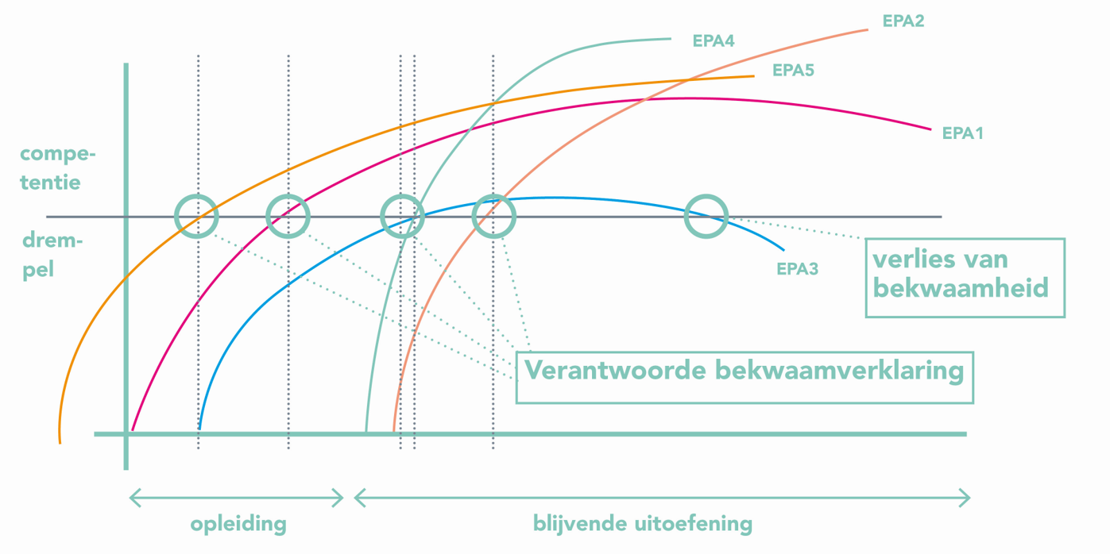

P R O G R A M M A

17.30 - 17.45 uur Inleiding
De heer dr. B.H.P. (Bernard) Elsman, vaatchirurg, opleider Heelkunde, voorzitter Centrale Opleidingscommissie

17.45 - 18.30 uur Pitch 1 en 2
De heer J. (Hans) van der Deure, opleider Kindergeneeskunde
De heer dr. J. (Joeri) Buwalda, opleider KNO
Tussendoor is gelegenheid om met elkaar van gedachten te wisselen.

18.30 - 18.45 uur Korte pauze

18.45 - 19.30 uur Pitch 3 en 4
De heer dr. D. (Dennis) Huugen, opleider Interne Geneeskunde
De heer dr. R.A.J.M. (Rob) van Dijk, opleider Radiologie
Tussendoor is gelegenheid om met elkaar van gedachten te wisselen.

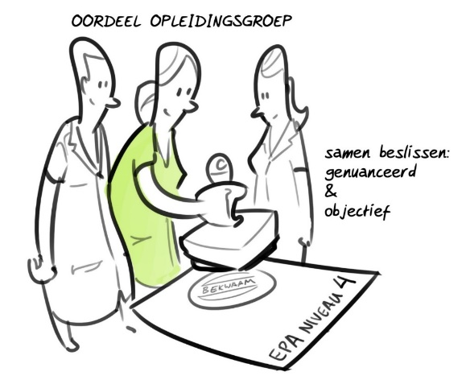
19.30 - 20.15 uur Resumé en vervolg
De heer dr. B.H.P. (Bernard) Elsman

